作者： | 朱佳琪 | 上海市江场三路市北工业园区  163号5楼（200436）  TEL: 021-66312666  FAX: 021-66315696
日期：
版本： | V1.0
E_mail: | humarzhu@qq.com

小驱动带大电机配置方法

概 述

本文档介绍了当电机较大而伺服驱动较小，两者不匹配时的配置方法。本文档以AX5101-0000伺服驱动及AM3042-2E40-0000电机为例，配置后伺服驱动依然能带动电机，但电机不能发挥全部性能。

文档中包含的文件

文件名称 | 文件说明

备 注

关键字：运动控制 驱动 大电机

免责声明

我们已对本文档描述的内容做测试。但是差错在所难免，无法保证绝对正确并完全满足您的使用需求。本文档的内容可能随时更新，也欢迎您提出改进建议。

文档内容可能随时更新
如有改动，恕不事先通知

实验设备：
- CX1010-0012
- AX5101-0000
- AM3042-2E40-0000

实验步骤：
- 添加伺服驱动及电机
1、Add Route 并切换到 Config Mode下。
2、扫描I/O设备，添加驱动器及NC配置。
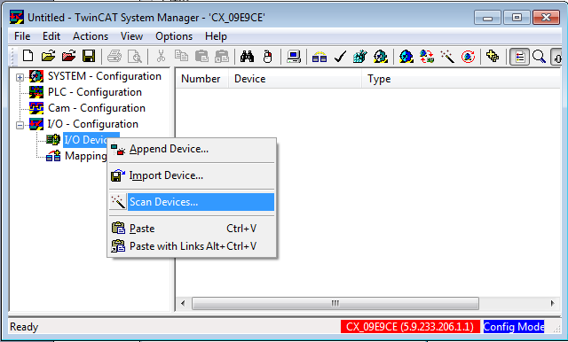
图 1
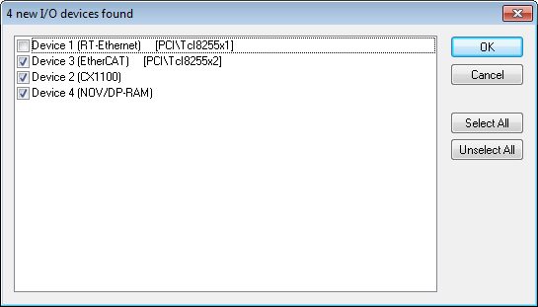
图 2 按照系统自动勾选上的 点击OK
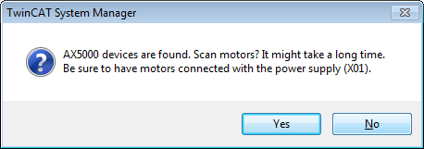
图 3 提示是否搜索电机 点击YES
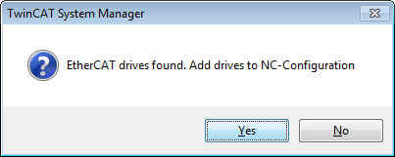
图 4 询问是否将设备添加到NC配置 点击YES

- 配置电机
1、在I/O Device下找到AX5101(图中1)，打开右侧Configreation标签（图中2），选中ChannelA>>Parameter>>Motor and Feedback（图中3），点击Motor图框（图中4），手动选择电机型号。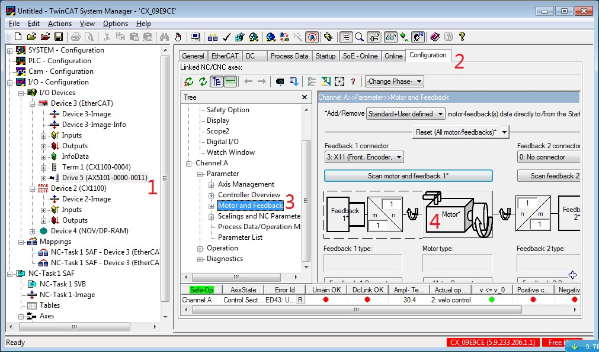
图 5
- 选择电机型号。对话框下方选项“为此设备添加匹配的电机”勿打勾。然后选择实际电机型号（如本例中为AM3042-2E40-0000）。选好后点击“Force”。
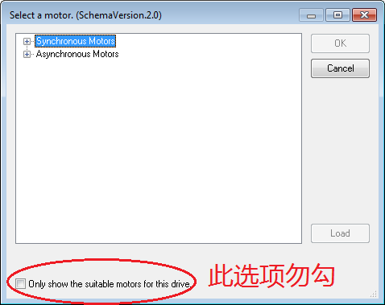
图 6
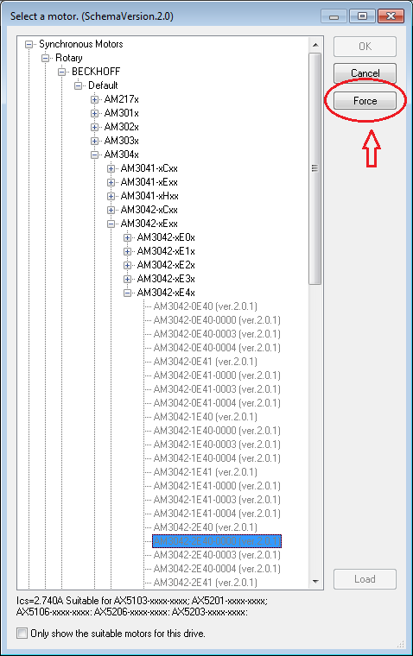
图 7 根据电机标签上的型号 在此找到电机
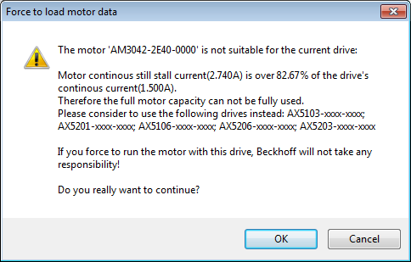
图 8 提示电机不匹配 点击OK继续
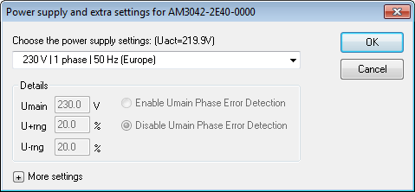
图 9 选择电源设置 点击OK
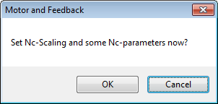
图 10 询问是否配置NC参数选择 Cancel
- 调试
1、激活，并切换到Run Mode。
2、选中NC-Task下的Axis1（图中1），切换到Online标签（图中2），使能设置（图中3），随后电机前进/后退按钮（图中4），控制电机。
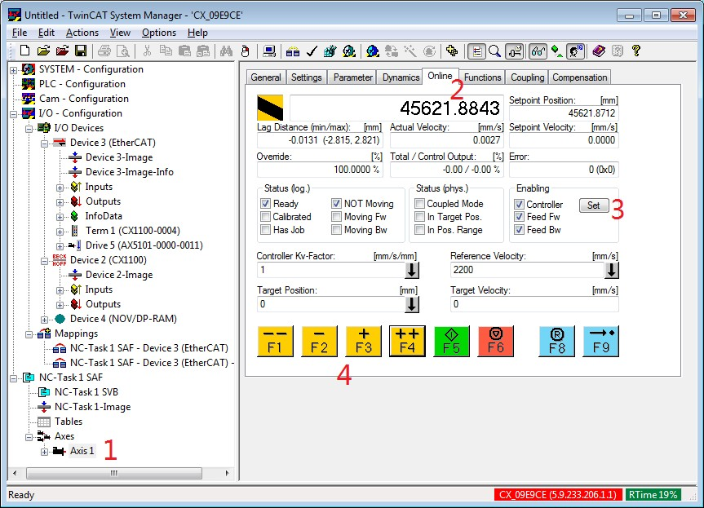
图 11
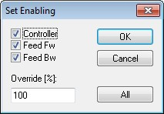
图 12 使能设置 点击ALL 然后点击OK

